# 百兆8+2 PoE交换机

## 产品概述

该款PoE交换机具有10个10/100Base-TX以太网网口，其中1个网口支持IEEE 802.3BT（PoE++）标准,7个网口支持IEEE802.3 af/at以太网供电标准PoE供电，支持IEEE 802.3BT单网口最大60W供电，支持IEEE802.3 af/at单网口最大25.4W供电；该交换机作为PoE供电设备，能自动检测受电设备是否支持PoE供电，仅会给符合标准的受电设备供电，可有效防止损坏非PoE受电设备。

该PoE交换机可通过拨动开关强制1-8口速率降为10M，使得通过现有双绞线能最远传输250m；同时1-8口相互隔离但分别能与上联口（9-10口）通讯，可有效隔离冲突域和广播域，减少广播风波的产生，提高网络通讯效率，是酒店、商店、超市、家庭住宅及中小型企业视频监控组网的理想选择。

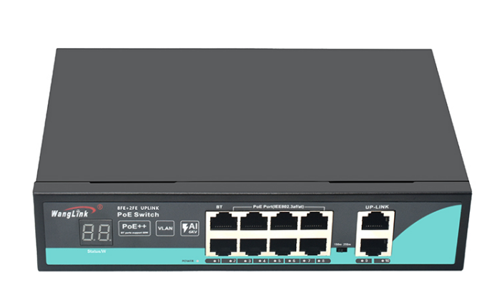

## 产品特性

* 8个10/100Base-TX PoE 网口，2个10/100Base-TX上联网口；
* 支持IEEE802.3 BT/af/at以太网供电标准RJ45网口;
* 支持一键切换为VLAN模式和250m超远距离传输模式；
* 支持数码管动态显示POE在线利用率；
* 所有网口均支持10/100Mbps速率自适应、半/全双工自适应；
* 所有网口支持自动MDI/MDI-X功能；
* 所有网口均支持线速转发，传输更流畅；
* 可选配网口支持6KV共模/4KV差模的浪涌防护功能；
* 可选配AI网络自愈（看门狗）功能；
* 即插即用，操作简单，无需任何配置；
* 采用金属外壳、内置电源设计，散热优良，保证产品长时间稳定运行。

## 硬件属性

|  |  |
| --- | --- |
| **规格项** | **规格参数** |
| 标准和协议 | IEEE802.3 10Base-T  IEEE802.3u 100Base-TX  IEEE 802.3af/at/bt Power Over Ethernet  IEEE 802.1p tagged frames  IEEE 802.3x flow control |
| 接口信息 | 下行网口：8个10/100M Base-TX口（支持POE、POE+、POE++） |
| 上行网口：2个10/100M Base-TX口(上联口） |
| 10/100Mbps自适应 |
| 10Base-T: ≤250m（CAT3,4,5 UTP） |
| 100Base-TX: ≤100m（CAT3,4,5 UTP） |
| 机械属性 | 外壳材质：金属外壳 |
| 外观尺寸（长*深*高）：201×140×44mm |
| 安装方式：桌面式 |
| 散热方式：自然冷却，风扇。 |
| 重量：<净重0.7kg，毛重0.9kg |
| 环境属性 | 工作温度：-20℃～+60℃ |
| 存储温度：-20℃～+85℃ |
| 相对湿度：5%～95%（非凝露） |
| 交换属性 | 交换容量：2.0Gbps |
| 包转发率（整机）：1.488Mpps |
| 交换方式 ：存储-转发 |
| MAC表 ：2K |
| 包缓冲区 ：768KB |
| 巨型帧: 2K |
| 电源要求 | 输入电压 ：AC100~240V，50Hz |
| 待机功耗：≤3W；整机功耗：≤120W |
| POE供电 | 802.3AF/AT/BT(1/2+，3/6-) |
| 指示灯 | 网口灯(波动开关控制)：   * 指示灯：10/100M Link/ACT绿色（ 上联口9-10）； * 100m 普通模式，所有端口之间可相互通讯； * 250m 延长模式，1-8口最远可传输250m，同时1-8口相互隔离且都能与9-10口通讯。 |
| 电源灯PWR：绿色 |
| 保修期 | 3年 |

**产品尺寸**

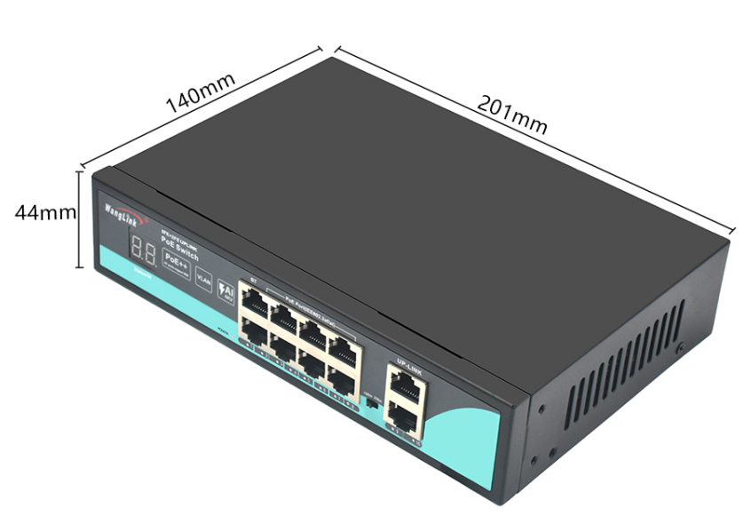

**产品应用**

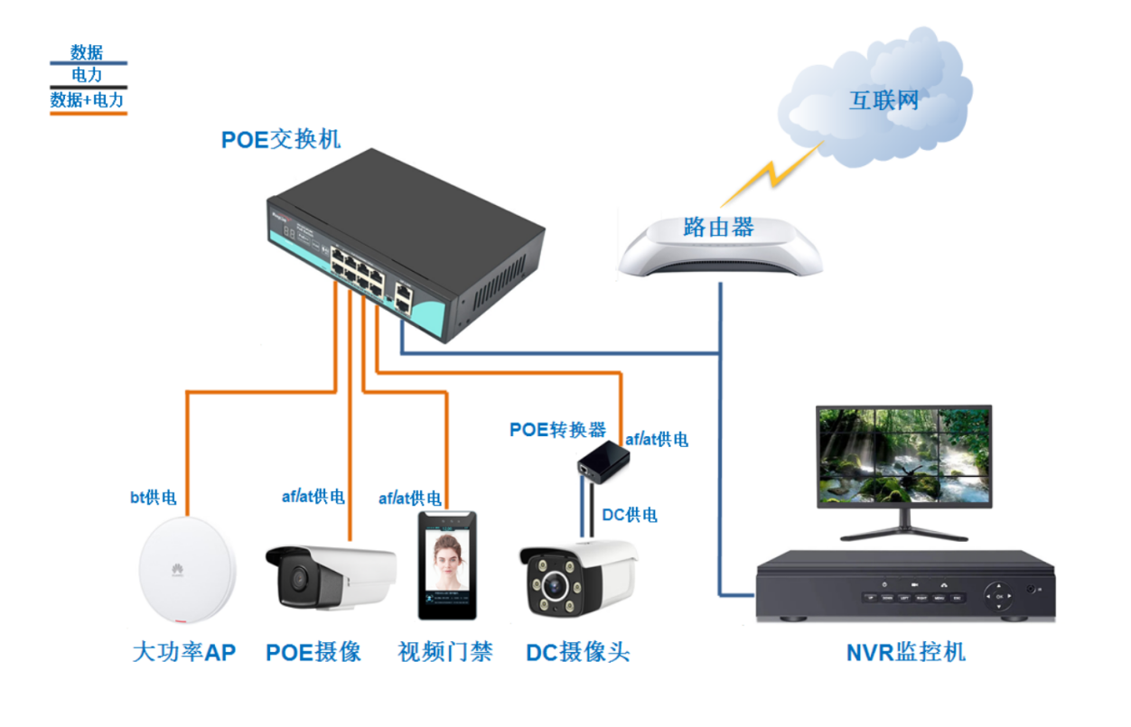

(注意：AI版POE交换机端口无数据通信3分钟左右会自动重启该端口）

## 选配信息

主机和电源选购

|  |  |  |
| --- | --- | --- |
| **主机型号** | **参数** | **备注** |
| 百兆8+2 PoE交换机 | 8个10/100 BASE-TX 自适应以太网网口（8023.AF/AT/BT供电），2个10/100 BASE-TX 自适应以太网网口；AC 100-240V供电；宽温（-20℃-60℃）；金属外壳-桌面式； | 推荐选购电源规格  AC 200-230V供电 |